Proponemos una secuencia rítmica de movimientos con música de las tres regiones naturales del Perú.

En estas dos últimas semanas has identificado la importancia de la danza para tu desarrollo integral y bienestar.

En esta actividad, vas a desarrollar una secuencia rítmica de movimientos acompañada de música de las regiones del Perú que favorezca el desarrollo de las habilidades motrices, la expresión de emociones y sentimientos, y la identidad personal, así como la salud emocional y física familiar.

1. **Tarea 1: Recordamos las expresiones corporales de las danzas típicas practicadas.**
   1. Presta atención a estas imágenes.

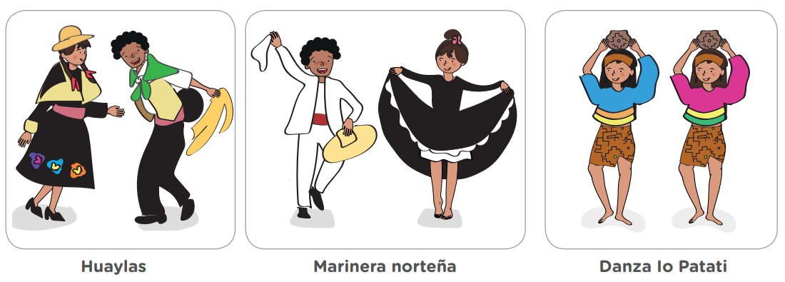

Sí, son las danzas que has practicado en las actividades pasadas. A continuación, te proponemos un juego para recordarlos. *(No estoy del todo seguro si se debe practicar como parte de la evidencia, dependerá de lo que te diga tu profesor, aun así, pondré el juego aquí).*

**Juego “Los pasos perdidos”**

Este juego es como una charada, donde cada uno de los integrantes de la familia realiza un paso y los demás deben adivinar a qué danza pertenece, para lo cual tendrán tres opciones: huaylas, marinera o Io Patati.

Es probable que sin música no recuerden mucho, por eso te proponemos una segunda actividad. Ahora, vas a poner la música de una de las danzas practicadas e invitar a cada integrante de tu familia a que realice un paso.

Luego, repite esta acción con la música de las dos danzas restantes. De esta manera, podrás identificar:

* **¿Qué parte de la música les gusta más a tus familiares?**
* **¿Qué pasos son los que mejor recuerdan y ejecutan con mayor facilidad?, ¿cuáles son los que más disfrutan?**

1. **Tarea 2: Proponemos nuestra secuencia rítmica de movimientos con música de las regiones.**
   1. **Prepara la secuencia rítmica de movimientos.**

Con el reto de proponer “una secuencia rítmica de movimientos acompañada de música de las regiones del Perú, debes tener en cuanta que tu danza cumpla con los siguientes criterios:

* ***Favorecer el desarrollo de las habilidades motrices, la coordinación, el equilibrio, el dominio del espacio y la fluidez de movimientos.***
* ***Promueve la práctica de secuencias rítmicas recreadas a partir de danzas típicas regionales, como medio de comunicación de ideas y emociones.***

Para el desarrollo de tu propuesta, te sugerimos seguir los siguientes pasos y, de ser posible, invitar a un integrante de tu familia que también le guste la música y el baile a que te acompañe.

1. **Definir y unir los segmentos de la pista musical.**

En la primera tarea has identificado los segmentos musicales que más les gustan a tus familiares y a ti de las tres danzas regionales practicadas. Revísalos nuevamente para unirlos en una sola pista.

1. **Definir los pasos.**

Realiza la selección de los pasos considerando las posibilidades físicas de tus familiares.

1. **Definir la secuencia rítmica de movimientos y la coreografía.**

Si bien los pasos ya están definidos en las danzas típicas, te invitamos a improvisar algunos movimientos.

* 1. **Practica la secuencia de movimientos rítmicos propuesta con tus familiares.**

Si has llegado a este punto, ya tienes buena parte de la tarea realizada.

1. ***Antes de iniciar, recuerden tomarse el pulso y registrarlo. Seguidamente, ejecuten la activación corporal general***
2. ***Ensaya la secuencia de pasos recogiendo, en el proceso, las sugerencias de tus familiares.***
3. ***Al concluir la práctica, realicen ejercicios suaves de relajación y respiración.***
4. **Tarea 3: Reflexionamos sobre nuestra experiencia de aprendizaje.**

A partir de la experiencia vivida, reflexiona considerando las siguientes preguntas:

* **¿Qué dificultades tuviste para diseñar la secuencia rítmica de movimientos y conducir la práctica de la danza con tu familia?, ¿cómo resolviste estas dificultades?**
* **¿Consideras que la práctica de las danzas típicas ha contribuido a mejorar tus habilidades motrices y las de tu familia?, ¿por qué?**
* **¿En qué medida esta experiencia ha favorecido la expresión de las emociones y la salud emocional y física de los integrantes de tu familia?**

**Evalúa si tu producto cumple con los siguientes criterios:**

|  |  |  |  |
| --- | --- | --- | --- |
| La secuencia rítmica de movimientos con música de las regiones naturales del Perú: | Lo logré | Estoy en proceso | Necesito mejorar |
| * Favorece el desarrollo de las habilidades motrices, la coordinación, el equilibrio, el dominio del espacio y la fluidez de movimientos. |  |  |  |
| * Promueve la práctica de secuencias rítmicas de movimientos, recreadas a partir de danzas típicas regionales, como medio para expresar ideas, emociones y sentimientos. |  |  |  |

*(Hey, ¿Cómo has estado? Espero que mejor que yo, estoy días realmente has sido muy difíciles para mí, pero ya todo está mejorando. La guía está bastante completa a mi parecer, resumí muchas cosas, pero sin perder calidad, ya que sin exagerar la de aprendo en casa tiene demasiado relleno y cosas que al menos para mí son sobre explicativas, pero bueno, y antes de que lo preguntes, si, esta es la última experiencia de la semana y entramos a una de vacaciones. Pásala muy bien, disfruta del día, y no te olvides del todo de tus responsabilidades, planeo subir in video a mi canal entre esa semana, asi que si deseas pueden pasarse por alli:*<https://www.youtube.com/channel/UC0vEqDjN_zqn0fYAVrjhddA>*).*